**Name: --------------------------------      Klasse: ------------------      Datum: -----------------------**

1. **Die Familie**

Die Mutter

Der Vater

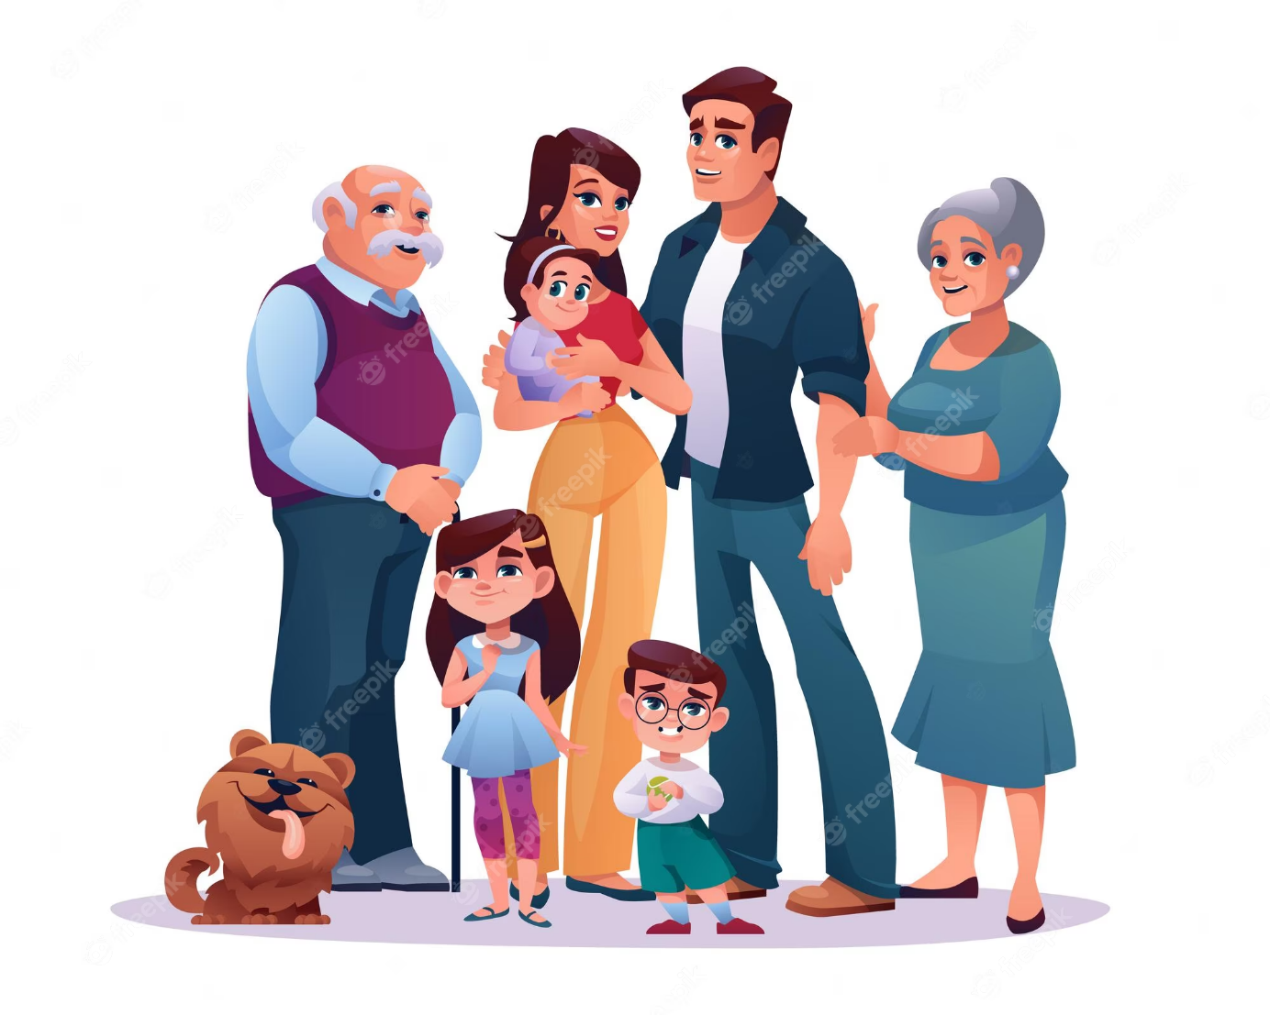

Die Schwester

Der Bruder

Die Oma

Der Opa

1. Wählen Sie aus!

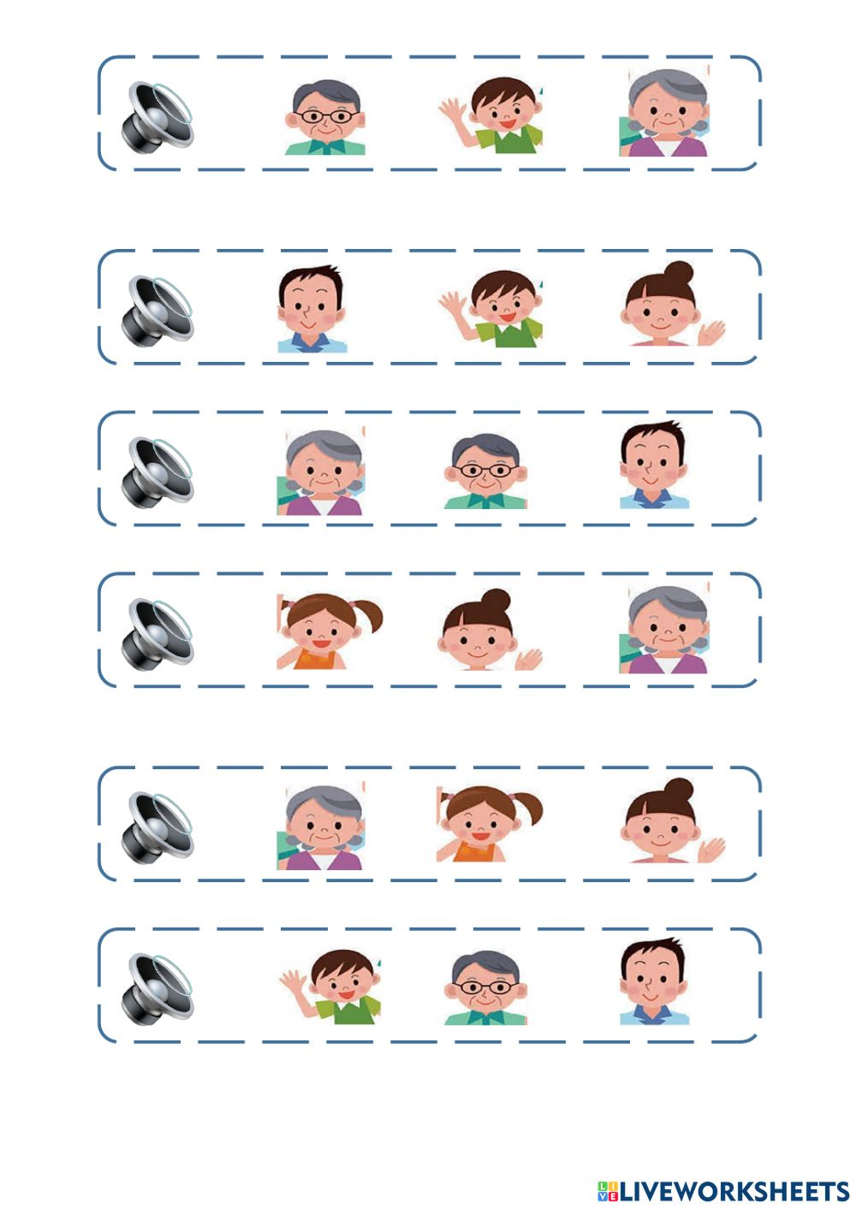

2

6

5

4

3

1

Die Oma

Die Mutter

Der Bruder

Die Schwester

Der Opa

Der Vater

1. Ergänzen Sie!

|  |  |
| --- | --- |
| Der Vater - Puzzle Factory | **Das ist mein ………….** |
| Mütter: Sieben überraschende Fakten aus der Wissenschaft - WELT | **Das ist meine ………….** |
| Escola Amp Formatura Children Clip Art, School - Brother School Clipart ,  Free Transparent Clipart - ClipartKey | **Das ist mein ………….** |

1. Verbinden Sie!

|  |  |
| --- | --- |
|  | **Das ist meine Oma.** |
|  | **Das ist mein Vater.** |
|  | **Das ist meine Schwester.** |
| Free Clip Art Man, Download Free Clip Art Man png images, Free ClipArts on  Clipart Library | **Das ist mein Opa.** |

**2-Die Körperteile**

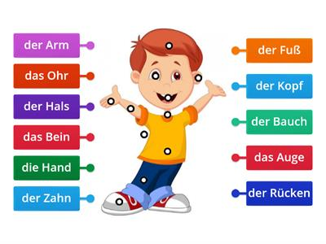

1. Ziehe die Wörter auf das richtige Feld

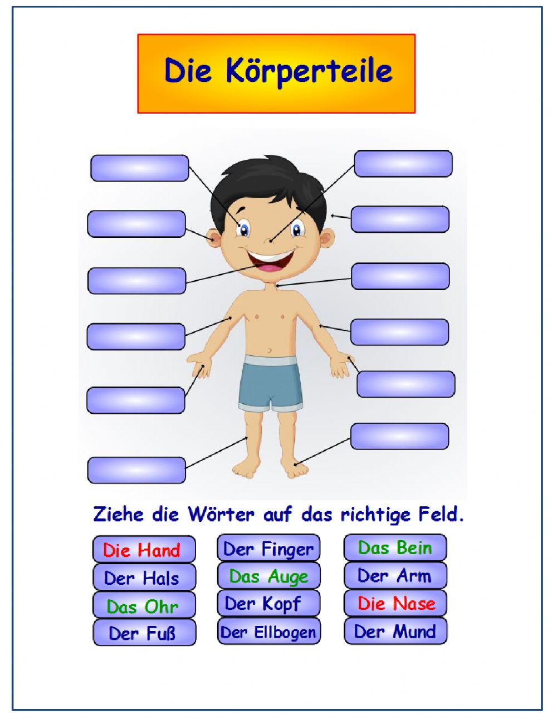

1. Falsch oder Richrig √/ₓ

|  |
| --- |
| **Das ist meine Nase.**    **Die 4 besten Tipps gegen eine trockene Nase ( )** |
| **Das ist mein Arm.**    Gesund im Mund **( )** |
| **Das ist mein Hand.**    **Das Auge » Aufbau, Aufgaben, Erkrankungen & Tipps | MeinMed.at ( )** |
| **Das ist mein Kopf.**    **( )** |

1. Der fehlende Buchstabe

* K_pf 
* Ar_ 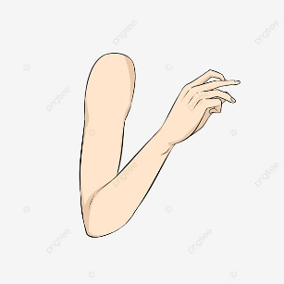
* B_in 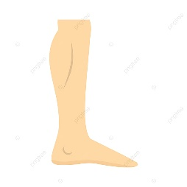
* Sch_ester 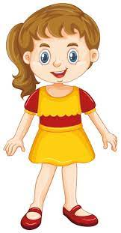
* Br_der 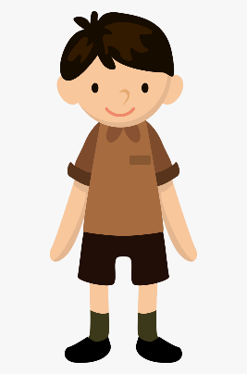
* Op_ 
* Au_en 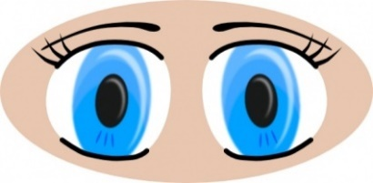
* Na_e 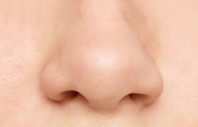
* M_nd 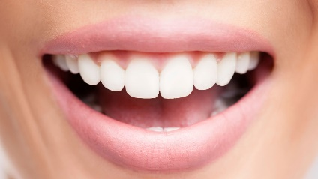
* Mut_er 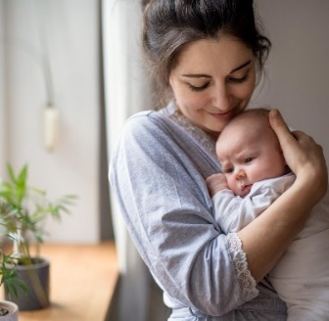

1. Ordnen Sie!

* **mein – Bein – ist – Das.**

**……………………………..**

* **ist – mein – Das – Fuß.**

**……………………………..**

* **Das – meine – ist – Auge.**

**……………………………..**

* **Mund – Das – ist – mein.**

**……………………………..**

* **Das – Ohr – ist – mein.**

**……………………………..**

1. Finde 5 Wörter und schreib sie auf!

|  |  |  |  |  |  |  |
| --- | --- | --- | --- | --- | --- | --- |
| a | k | o | p | f | a | w |
| r | s | d | y | n | u | z |
| m | m | b | x | a | g | q |
| l | u | e | f | s | e | h |
| o | n | i | u | e | n | a |
| h | d | n | ß | a | t | n |
| r | p | x | g | d | p | d |

1. ...................................
2. ...................................
3. ...................................
4. ...................................
5. ...................................

♥☺